VIETNAM NATIONAL UNIVERSITY

z

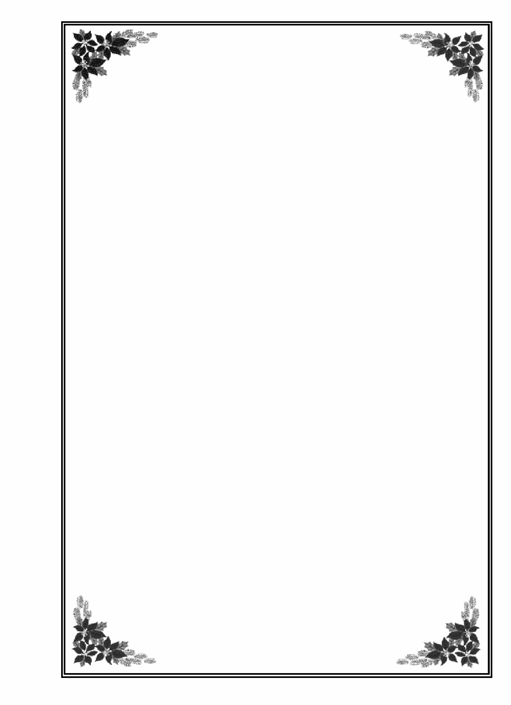

HO CHI MINH CITY UNIVERSITY OF TECHNOLOGY

PIF PROJECT

BÁO CÁO

**TIME CONTROL MACHINE**

Người hướng dẫn: **Phùng Nhật Minh**

Sinh viên: Nguyễn Tấn Đạt

Trương Gia Hy

Quách Tấn Kiệt

Nhóm: 3

**Ho Chi Minh City, January 2024**

**MỤC LỤC**

CHƯƠNG 1: Giới thiệu đề tài……………………………………3

1. Đặc tả sản phẩm…………………………………….. 3
2. Engineering specification…………………………….4

CHƯƠNG 2: Thiết kế…………………………………………….5

1. Phần cứng……………………………………………..5
2. Phần mềm……………………………………………. 6

CHƯƠNG 1: GIỚI THIỆU ĐỀ TÀI

**I.** **Đặc tả sản phẩm**

**1.1. Tên sản phẩm:** Time Control Machine

**1.2. Mục đích:** tìm hiểu mpu và tần số lưu ảnh của mắt

* 1. **Ngõ vào/ra:**
* Ngõ vào:
* Loại dữ liệu ngõ vào: Analog 16bit (MPU6050) và Analog 12 bit (Biến trở)
* Đặc tính dữ liệu ngõ vào: Giao tiếp I2C)
* Thiết bị ngõ vào: cảm biến gia tốc, góc quay và biến trở
* Ngõ ra:
* Loại dữ liệu ngõ ra: Xung
* Thiết bị ngõ ra: LED siêu sáng

**1.4 Các trường hợp sử dụng:**

* Chế độ cơ bản:
* Mô tả tóm tắt: Chế độ này là chế độ mặc định của máy. LED sẽ không được sử dụng và chỉ có mpu6050 hoạt động.
* Chuyển đổi chế độ:
* Mô tả tóm tắt: thay đổi giữa chế độ hoạt động và mặc định thông qua dữ liệu từ MPU6050
* Luồng cơ bản trong hệ thống:

+ Khi khởi động máy, máy sẽ vận hành ở chế độ mặc định. Khi người dùng làm động tác “chưởng” sẽ chuyển đổi sang chế độ hoạt động. Khi người dùng làm động tác “chưởng” lần nữa thì máy sẽ về lại chế độ mặc định.

* Chế độ hoạt động:
* Mô tả tóm tắt: Bằng việc xoay cổ tay, người dùng có thể điều khiển tốc độ chớp tắt của LED tạo hiệu ứng vật quay đứng yên.
* Luồng cơ bản của hệ thống: Khi vào chế độ, LED sẽ được chớp tắt liên tục. STM32 đọc dữ kiện từ MPU6050 để phát hiện chuyển động xoay cổ tay, từ đó xuất ra xung PWM thông qua mosfet công suất để vận hành LED.

**1.5 Chức năng:**

* Phát ra ánh sáng
* Mô tả: phụ thuộc vào MPU6050, hệ thống sẽ tính toán và cho LED chớp sáng với tần số thích hợp
* Yêu cầu: Hệ thống ổn định và phải tạo được hiệu ứng vật đứng yên hoặc di chuyển chậm

**1.6 Chi phí:** Ước tính khoảng 500.000VND

**1.7 Công suất:** nguồn laptop đảm bảo cung cấp đủ cho sản phẩm hoạt động trong thời gian tầm trung.

**1.8 Kích thước / cân nặng:** Kích thước to hơn 1 cái găng tay, nặng dưới 1kg

**II.** **Engineering specification**

* 1. **Nguyên lý hoạt động:**
* Chế độ cơ bản: STM32 sẽ đọc dữ liệu từ MPU6050 theo chu kỳ để detect khi người dùng “chưởng”.
* Chế độ hoạt động: STM32 sẽ đọc dữ liệu từ MPU6050 để phát hiện góc cổ tay, từ đó tính toán ra độ rộng cho xung PWM. Xung PWM điều khiểu LED siêu sáng qua 1 con mosfet.

**2.2 Môi trường hoạt động:**

* Sản phẩm có thể dễ dàng di chuyển và sử dụng ở môi trường khô ráo.
* Sản phẩm dễ dàng gắn lên bàn tay người sử dụng

**2.3 Sơ đồ khối hệ thống:**

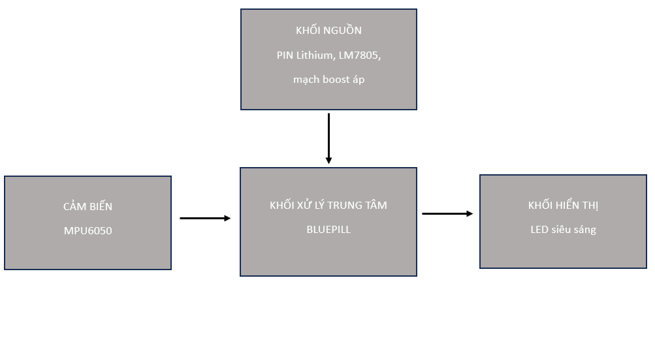

**2.4 Mô tả các khối chính:**

* Khối nguồn: Cấp nguồn từ nguồn laptop 19,5V-6,7A, mạch DC-DC Boost từ 12V lên 30V để bật led, dùng IC7805 để hạ áp 30V xuống 5V nuôi STM32
* Khối cảm biến: dùng mpu6050 giao tiếp với i2c với VĐK để đưa giá trị gia tốc góc
* Khối xử lý trung tâm: Sử dụng STM32C8T6F103 làm khối xử lý chính, nhận tín hiệu từ mpu và xuất ra tín hiệu xung PWM để điều khiển led
* Khối hiển thị: Nhận tín hiệu từ STM và làm sáng LED

CHƯƠNG 2: THIẾT KẾ

1. **Phần cứng:**
2. **Yêu cầu thiết kế:**

* Mạch chạy ổn định
* Mạch phải có tính thẩm mĩ
* Led sáng đúng lúc theo yêu cầu

1. **Phân tích thiết kế**

**2.1. Thiết kế khối điều khiển trung tâm:** dùng STM32F103C8T6

* Giao tiếp I2C với MPU6050: giao tiếp song công, đồng bộ
* Giao tiếp với LED: stm32 xuất xung PWM tới mosfet 3713 để điều khiển LED

**2.2 Thiết kế khối nguồn**

* Nguồn laptop 19,5V-6,7A tăng áp lên 30V thông qua DC-DC boost converter 150W, hạ áp xuống 5V thông qua IC 7805
* Có thể thay thế nguồn laptop thành pin với công suất tương đương với nguồn

1. **Tính toán và vẽ sơ đồ mạch chi tiết:**

**3.1** **Khối nguồn:**

- Sơ đồ khối nguồn:

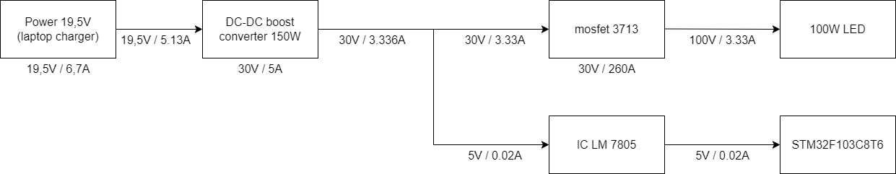

* Sơ đồ mạch:
* Ngõ vào: terminal dùng để cắm nguồn laptop hoặc pin với công suất tầm 117W
* Mạch ổn áp 5V: dùng IC 7805
* Mạch tăng áp 30V: dùng DC-DC boost converter 150W

**3.2 Khối Vi điều khiển:**

* Vi điều khiển STM32F103C8T6: cấp nguồn 5V vào chân 5V
* PB10(I2C2_SCL), PB11(I2C2_SDA) giao tiếp I2C với MPU6050
* PA0 xuất xung PWM đến mosfet 3713

1. **Phần mềm:**
2. **Yêu câù thiết kế:**

* Chương trình hoạt đông ổn định , không phát sinh lỗi.
* Đáp ứng thời gian thực bé hơn 100ms.

1. **Lưu đồ giải thuật tổng quát:**

